2.2、精准扶贫实施案例-陕西省榆林市横山区陕北白绒羊

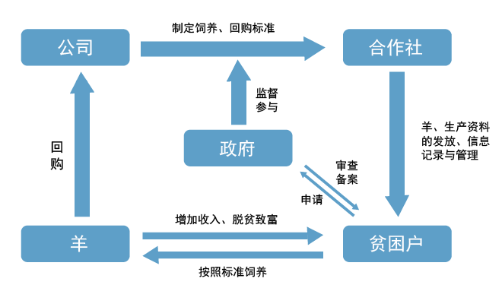

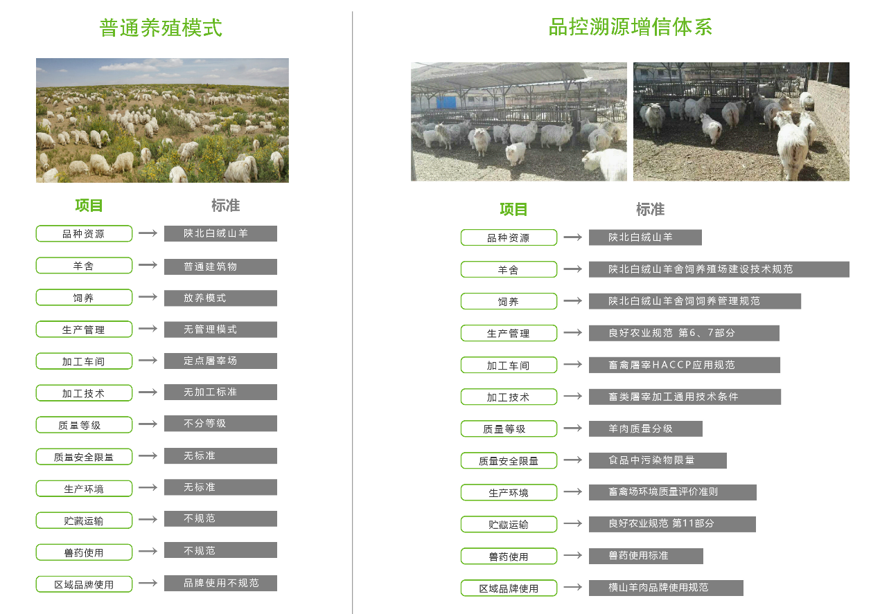

2.3、精准扶贫大数据中心

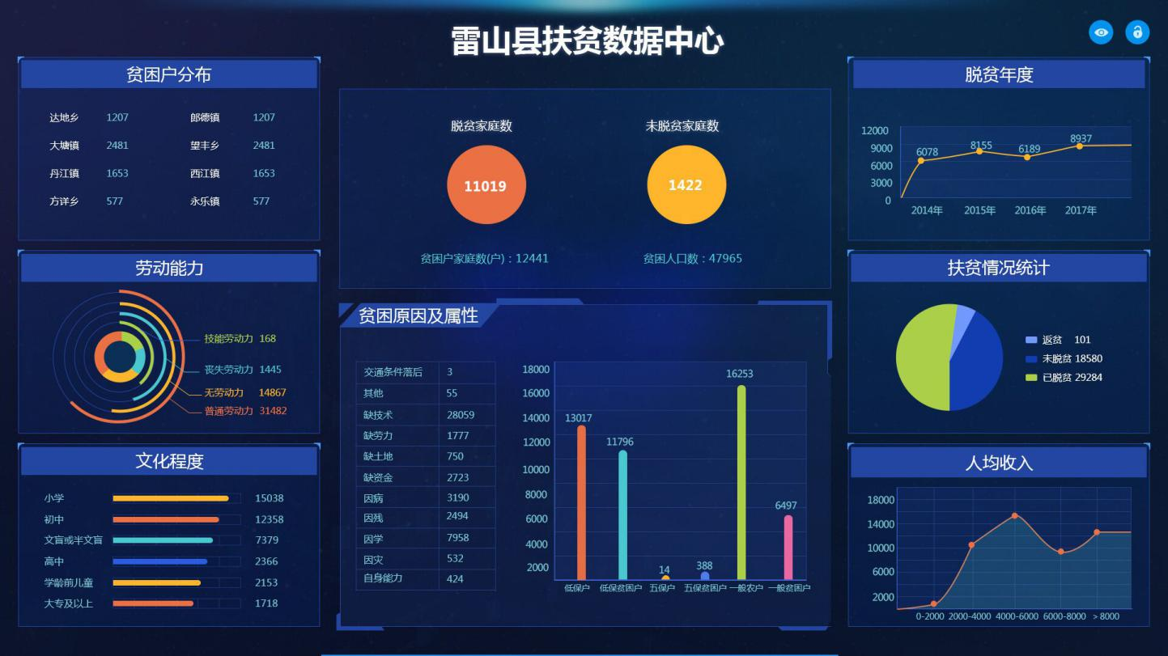

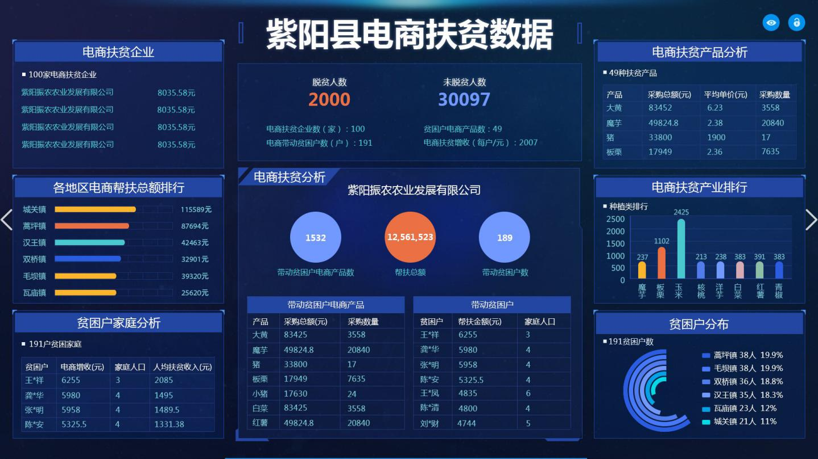

3、智慧监管信息化平台

智慧监管信息化平台是依托移动互联网与物联网时代的云计算大数据技术、区块链技术等技术，向监管部门提供数据中台能力的综合性服务云平台。甲骨文智慧监管平台主要针对“农产品质量安全智慧监管”及相关数据的统一管理；通过登记主体备案信息，实时上传的追溯信息，通过数据处理合成完整的追溯链条信息，监管部门可以通过信息追踪，明确责任主体，追踪问题产品，召回问题批次，控制问题批次产品的流通，实现质量安全追溯。同时用于政府向公众展示政策信息、农产品质量安全追溯信息查询、农产品流通企业基本情况查询、地方品牌产品展示、地方优秀产品企业展示以及投诉意见反馈的绿色通道等。

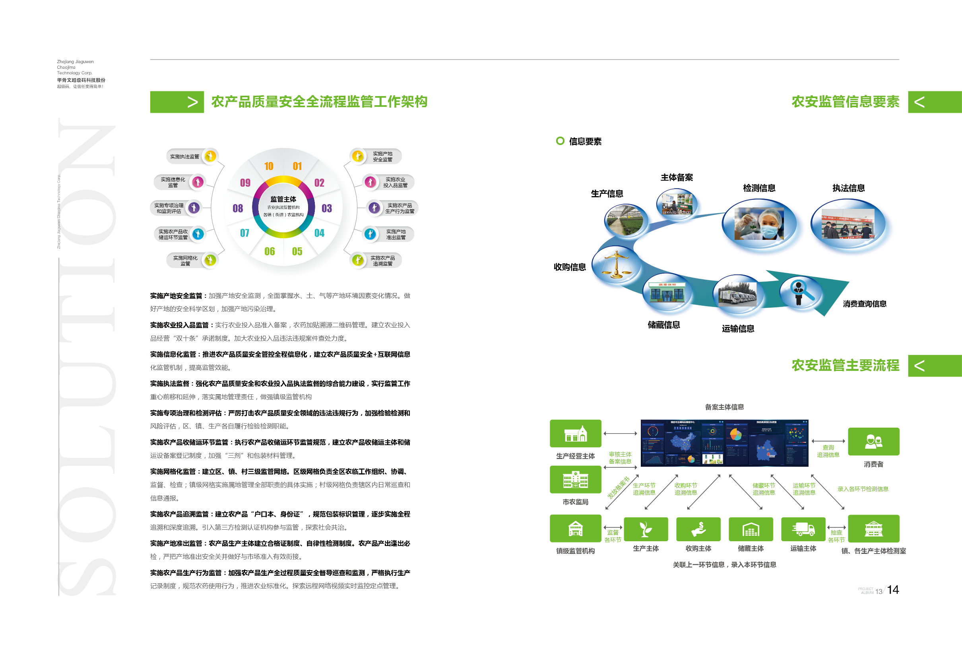

3.1、监控中心

平台投放的所有监控统一接入在云平台中心进行管理，从而提供一个完整的监控中心方案，监管部门根据需要可以随时查看监控设备，实现了视频监控“千里眼”。

3.2、数据中心

可通过平台直接登记主体备案信息，或接收企业追溯系统上传的备案信息。企业编码与商户编码应确保全国唯一性。

按照所属区域、节点类型、种类、节点名称、节点编码、备案时间等条件，对追溯主体备案信息进行检索和分页展示，并利用地理信息系统（GIS）进行标注和分析。

对追溯数据采集、传输、审核、分类存储进行管理。主要包括数据传输监控、数据清洗、追溯链条合成等功能。

从行业、市场、产品、企业等角度对追溯数据进行分析利用。包括行业监测、市场分析、企业观察、产品流量流向分析等功能，分析结果以图表等形式展示。

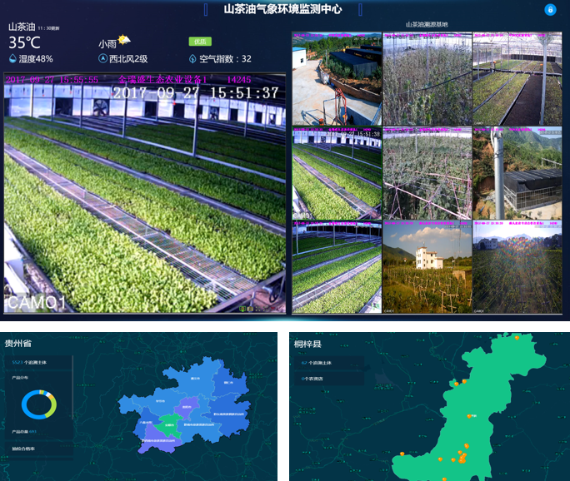

3.3、监管信息化服务中心

3.3.1、质量安全追溯

平台通过登记主体备案信息，实时上传的追溯信息，通过数据处理合成完整的追溯链条信息，监管部门可以通过信息追踪，明确责任主体，追踪问题产品，召回问题批次，控制问题批次产品的流通，实现质量安全追溯。

3.3.2、检测数据监控

平台要求检测数据汇总监控，通过企业自检数据上报、第三方检测数据上报以及监管部门委派检测机构的数据上报，对数据上报结果进行分析，主动预警产品检测问题。

3.3.3、投入品监管

平台通过监控中心，在农资店部署监控设别，监管部门可以实时查看农资店交易情况，将交易的过程留存一定时间备查。

同时，平台汇总农业投入品管理数据，通过整治农药经营条件、实施备案审查、记录产品流向，实现规范经营，优质销售，全程跟踪，延伸监管链条，扩大追溯范围，切实提升农业投入品监管效能，保证农产品质量安全。

3.3.4、追溯应急管理

应急管理应实现各部门快速协调、联动，有效解决突发公共安全事件。主要包括质量安全监测预警、应急预案管理、应急事件审核、应急协同处置、应急事件反馈和应急信息发布等。

3.3.5、农业移动执法

通过手机实现农产品质量安全移动监管和执法，加强对生产主体巡查检查、风险排查、执法检查和数据分析。通过大数据，绘制“生产主体分布地图”，将有一定种植规模的农产品地块全部纳入网格化动态监管，确保安全风险可管控、责任可查实、问题可整改。

3.3.6、平台运行数据考核

各地市可从追溯体系运行情况、追溯数据报送数量和质量情况、追溯体系日常运维管理等角度，按月度/季度等周期对本市/企业追溯体系运行情况进行智能化综合评价。

3.3.7、投诉建议受理

提供公众意见和建议的渠道，包括留言、调查问卷、投票、通过微信留言，进行数据收集。在投诉受理中对公众意见和建议进行回复，问题处理反馈等。

3.4、公众服务中心

公众服务中心包括监管部门门户网站、公众服务信息发布门户管理后台。用于政府向公众展示政策信息、农产品质量安全追溯信息查询、农产品流通企业基本情况查询、地方品牌产品展示、地方优秀产品企业展示以及投诉意见反馈的绿色通道等。

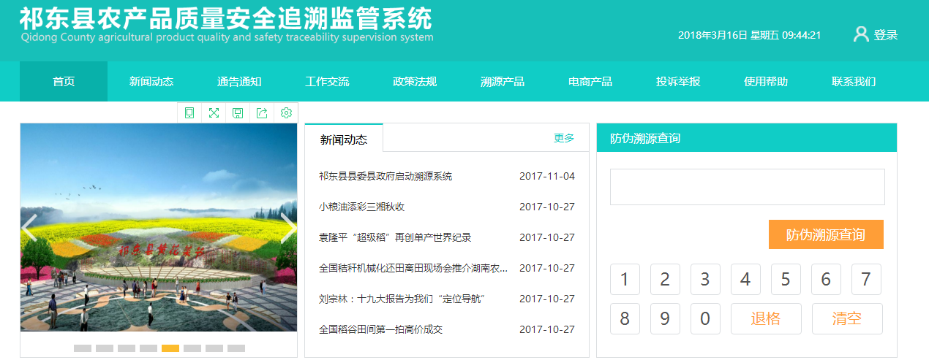 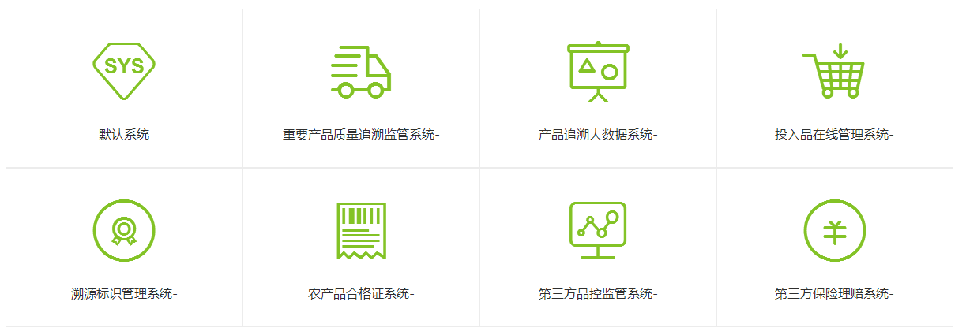

4、投入品监管平台

为贯彻《农药管理条例》，规范农药经营行为，加强农药经营许可管理，根据《农药经营许可管理办法》（农业部令 2017 年第 5 号）要求，切实做好农药经营许可，充分利用计算机信息技术，规范提高农药经营管理水平。建设集经营农药产品数据库、农户数据库、农药经营企业数据库、农药供应商数据库、农药进销追溯、农药监管、农药预警于一体的监管与服务信息平台，整个平台服务于监管机构、经营用户、农民，突出执法部门监管工作效能，重视经营过程全程追溯；服务于农产品质量安全管理，突出在源头对农业投入把控，利用数据杠杆转换为农产品质量安全、生态环境安全。

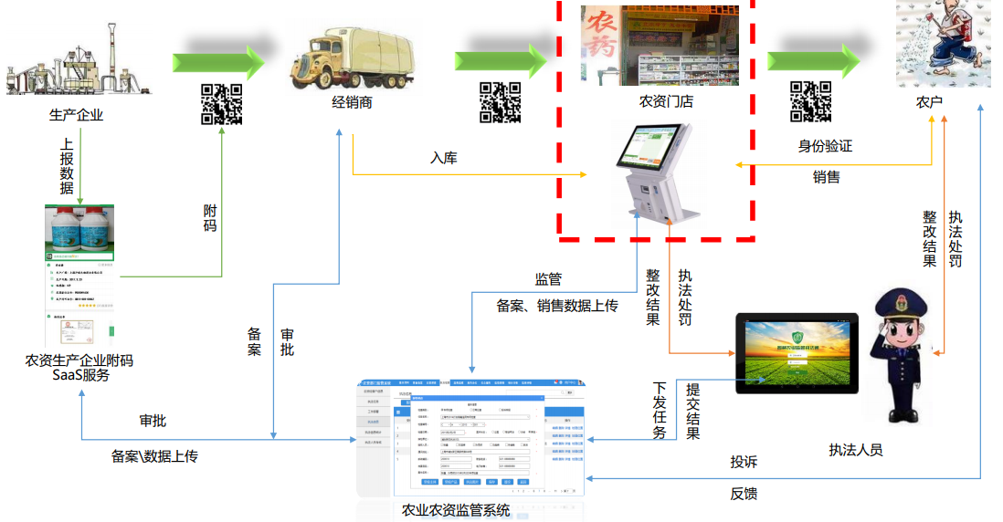

投入品流通溯源监管系统建设内容包括：

1、政府端：投入品流通溯源监管系统和经营许可证审批系统。建立农药监管追溯系统，实现政府部门对农药经营单位和农药产品进行监管、监测、预警、追溯，并提供多种维度的查询统计分析。农药经营许可证审批系统建设，面向行政审批和各级监管单位，实现农药经营许可工作的流程化、制度化、标准化、网络化管理。

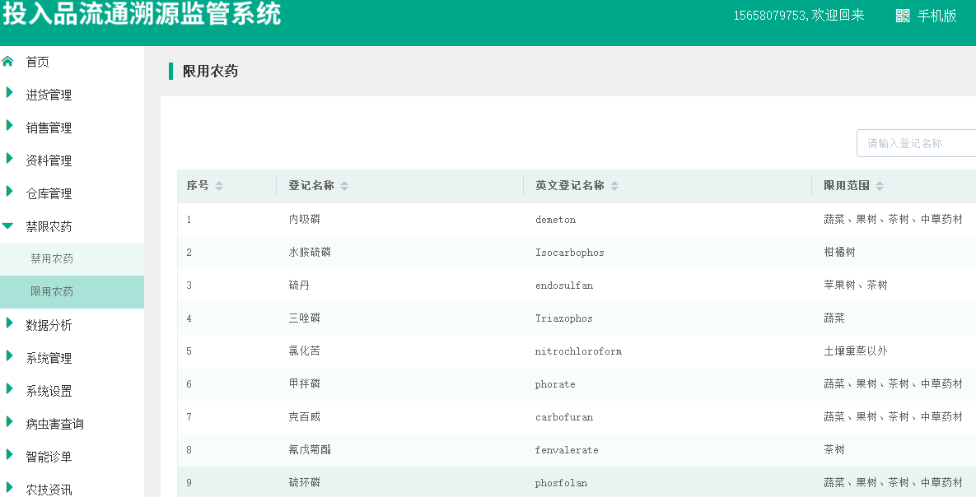

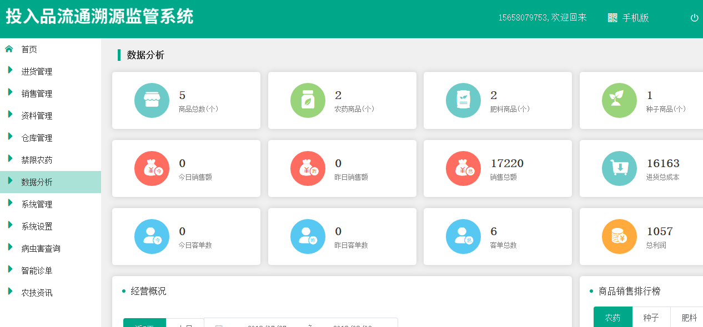

2、门店端：投入品流通溯源监管系统。建立基本商品信息与备案管理、进货台账、销售台账、库存、经营分析管理，满足零售、连锁等形式的农资店使用需求。通过移动互联的方式使农资店主能够智能化管理门店，达到更高效的现代化管理方式。投入品流通溯源监管系统和监管平台数据互通，满足店主日常工作需求。同时为了能更好的满足农资店零售场景，将来还可支持POS机端销售收银，更好的满足门店经营工作要求。

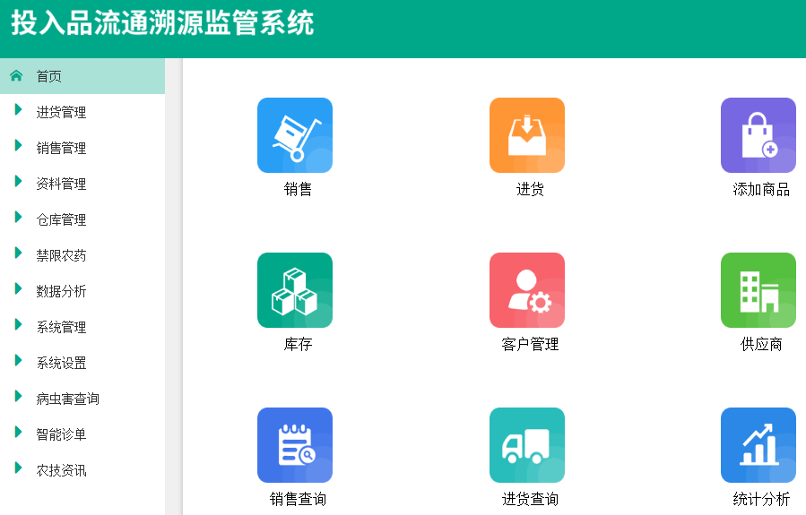

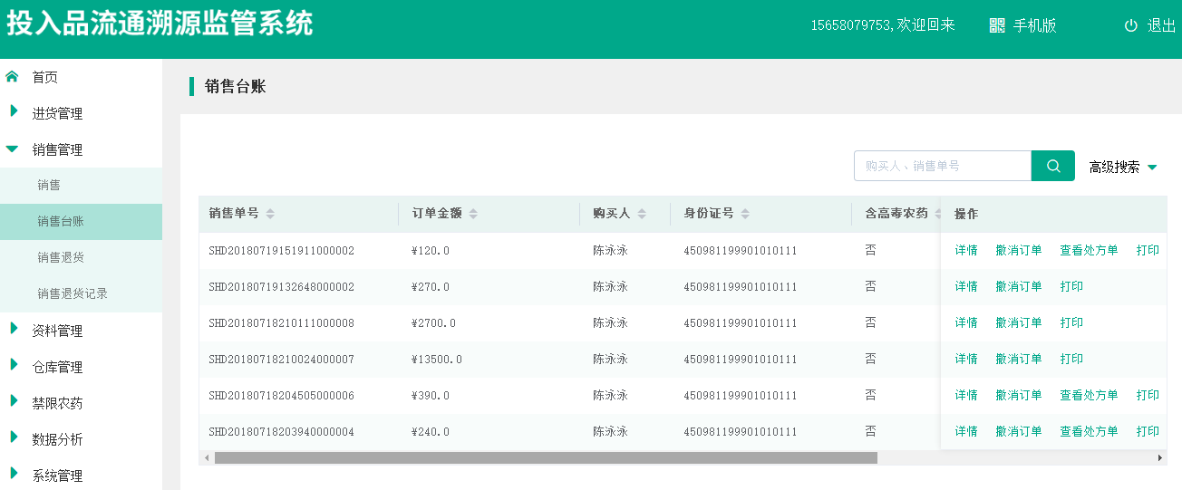

投入品监管平台总体设计依托移动互联、大数据等现代信息技术，利用数据交换平台，实现产品追溯平台和中国农药数字监督管理平台的数据对接，将生产、经营、使用等领域各类监管系统协同运行，形成农药管理数字化、流通数字化和系统数字化的运行模式，促进农药管理科学化、数字化水平提升。

投入品监管平台采用云架构SaaS部署，统一使用阿里云服务器，实现省市县农药监管追溯数据的统一管理。

投入品监管平台是为农资店量身定制的在线进、销、存台账系统。具备快速销售、进销台账、客户管理、经营分析等多项功能，是农资店主实时掌握店铺经营信息、提高店铺管理水平的有效工具。

（四）产业发展品牌化体系

1、区域公共品牌培育及服务

1.1、农业区域品牌整体概述

1.1.1、品牌打造价值

打造农业区域公共品牌，助力乡村振兴发展。

通过对农业区域公共品牌的打造，快速提升当地的区域知名度和美誉度。同时也会发挥其品牌的磁场效应，吸引投资吸引人才、拓展市场。在为投资者创造环境与机会的同时，助力于地区产业的可持续性发展，带动经济增长，实现精准扶贫。

1.1.2、品牌培育概述

农业区域公共品牌的打造，是一个事件周期较长的工作；农业区域公共品牌的培育大致分三个阶段：品牌孕育期、品牌成长期、品牌发展期；在整个周期内必须遵循品牌发展的规律，一步一个脚印，扎实的打好基础，遵循市场规律，系统科学规划，严谨的执行。

1.2、区域品牌培育各阶段详规

1.2.1、农业区域品牌孕育期

品牌孕育期是后续所有工作项目的基础，也是农业区域品牌的核心价值所在。

1.2.1.1、品牌基础构建

项目包含内容：

1. 市场调研
2. 实地考察
3. 农特产品研究分析
4. 周边区县竞争对手分析

工作安排：项目总监1人，策划师1人，市场调研员1人，工作周期15天，最终提交成果《市场调研报告》

1. 区域品牌命名
2. 区域品牌核心价值提炼
3. 区域品牌定位
4. 广告宣传口号提炼
5. 品牌LOGO及VI应用设计
6. 品牌主视觉设计

工作安排：项目总监1人，策划师1人，资深文案1人，资深设计2人；工作周期30天，最终提交成果《农业区域公共品牌建设报告》、《品牌VI应用手册》（电子版设计稿件）

1.2.1.2、产品规划

农业区域品牌为概念，在此概念下必须要有强有力的产品体系为实质性支撑，才能使得整个品牌完整并持续健康的发展。

项目包含内容：

1. 产品系列、产品线规划
2. 产品品牌与区域品牌之关系梳理
3. 产品核心卖点提炼
4. 明星产品打造
5. 产品广告语提炼
6. 价格体系
7. 渠道定位

工作安排：策划师1人、资深文案1人、市场调查员1人，工作周期10天，最终提交成果《农业区域品牌产品规划报告》

1. 产品图系拍摄，包括白底拍摄和场景拍摄
2. 产品图片应用设计
3. 产品宣传推广物料设计
4. 产品手册
5. 产品包装
6. 产品应用在电商渠道统一规范设计

工作安排：设计总监1人、资深设计师2人、网页美工1人，工作周期10天，最终提交成果《农产品设计方案》（电子版设计稿）

1.2.1.3、电商平台搭建

电商平台是区域品牌下的产品销售主要输出平台。

项目包含内容：

1. 电商平台搭建
2. 网页设计
3. 电商产品陈列设计
4. 电商宣传片
5. 电商进农村宣传普及手册
6. 电商进农村实战操作手册
7. 文案策划

工作安排：项目总监1人、资深文案1人、脚本策划1人，宣传片拍摄制作团队1支，网页美工1人，工作周期20天，最终提报成果《电商平台形象宣传方案》（电子版源文件+宣传片成片）

1.2.2、农业区域品牌成长期

1.2.2.1、品牌发布活动

项目包含内容：

1. 区域公共品牌发布会活动策划
2. 活动应用物料及宣传物料设计
3. 活动执行

工作安排：策划师1人、资深设计师1人、活动监理1人，工作周期10天，最终提报成果《农业区域公共品牌发布活动执行案》

2.2.2、品牌传播体系

项目包含内容：

1. 品牌传播策划方案
2. 宣传物料设计
3. 宣传文案撰写
4. 媒体渠道规划

工作安排：策划师1人、资深设计师1人、资深文案1人，工作周期15天，最终提报成果《农业区域公共品牌推广方案》（电子版方案+设计稿件源文件）

2.2.3、特色节庆打造

项目包含内容：

1. 提炼当地特色文化与农产品结合
2. 节庆活动策划
3. 活动宣传推广物料设计
4. 推广软文撰写
5. 活动执行

工作安排：资深活动策划1人、资深设计师1人、资深文案1人、活动监理1人，工作周期15天，最终提报成果《文化节活动执行案》（策划方案电子版+设计稿件源文件）

1.2.3、农业区域品牌发展期

项目包含内容：

1. 品牌2018-2019年度营销推广策略
2. 线上营销推广策略
3. 跨行业整合营销策略
4. 公关事件营销策略
5. 电商运营策略
6. 推广物料设计
7. 推广软文撰写

工作安排：项目总监1人、项目AE 1人、策划总监1人、资深策划1人、市场营销1人、活动策划1人、资深文案1人、设计总监1人、资深设计3人，工作周期3个月，最终提报成果《2018-2019农业区域品牌及农产品全年营销战略报告》（策划方案电子版+设计稿件源文件）

1.3、品牌营销工程运作内容

|  |  |  |
| --- | --- | --- |
| **阶段** | | **内容** |
| **品牌营销工程总体合作内容** | **品牌市场调研** | 市场调查 |
| 市场调查执行 |
| 市调分析结论 |
| **品牌战略定位** | 品牌观念沟通 |
| 品牌战略沟通 |
| 品牌战略定位及品牌文化梳理 |
| **营销策略组合** | 产品组合策略 |
| 渠道拓展策略 |
| 价格组合策略 |
| **品牌形象设计** | 主流系列产品包装设计 |
| VI系统应用 |
| 品牌推广物料视觉设计 |
| 渠道影视创意 |
| **品牌推广期** | **品牌营销推广** | 渠道推广 |
| **整合传播策划** | 公关策划 |
| 广告媒体策划 |

**第一阶段：品牌市场调研**

|  |  |  |
| --- | --- | --- |
| **品牌**  **市场调研** | **阶 段** | **内 容** |
| 企业品牌调研与诊断 | 1、企业内部访谈（决策层——基层员工  2、企业内部诊断（经营战略、组织形式与架构企业品牌与营销管理及模式、营销流程、企业文化） |
| 行业市场调研与分析 | 宏观市场  构成情况  成长特性  发展趋势  市场机会  市场细分 |
| 消费者调研与分析 | 细分消费群分析  购买行为与习惯  消费者需求诊断分析  消费者品类和价格倾向性分析  消费认知分析 |
| **成果** | **《行业市场调研分析报告》** |

**第二阶段：品牌战略定位**

|  |  |  |  |
| --- | --- | --- | --- |
| **品牌**  **战略定位** | **项 目** | **内 容** | **具体内容** |
| 品牌战略沟通 | 品牌战略研讨 | 品牌战略研讨 |
| 品牌战略定位  及品牌文化梳理 | 1. 目标人群定位 2. 品牌定位 3. 品牌故事 4. 品牌诉求 5. 品牌核心利益点 6. 品牌广告语 | |
| 成果 | **《品牌战略规划报告》** | |

**第三阶段：营销策略组合**

|  |  |  |  |
| --- | --- | --- | --- |
| **营销**  **策略组合** | **项目** | **内容** | **具体内容** |
| 产品组合策略 | 1.产品定位 | 产品差异化 |
| 2产品其它特征 | 1.名称  2.产品卖点 |
| 3.产品组合 | 产品线规划 |
| 渠道拓展策略 | 1、商超渠道 | 1、渠道模式  2、渠道深化策略 |
| 2、电子商务渠道 | 1、渠道定位及渠道策略 |
| 3、特通渠道 | 1、特通规划  2、渠道定位及渠道策略 |
| 价格组合策略 | 1.价格组合策略 |  |
| **项目成果**  **《品牌营销战略报告》**  **《年全国招商策划方案》** | | |

**第四阶段：品牌形象设计**

|  |  |  |  |
| --- | --- | --- | --- |
| **品牌**  **形象设计** | **项 目** | **内 容** | **项目成果** |
| 主流系列产品包装 | 产品包装系列设计 | **《产品包装系列设计》**  共5款 |
| 产品画册设计 | **《产品画册》** |
| 品牌推广物料视觉设计 | 1、品牌主画面设计  2、海报 | **《品牌平面推广创意方案》**  主画面1款、价格签、海报、单页、围挡、促销赠品的设计、广告牌、车体广告 |
| VI系统应用 | 1、LOGO调整 | 视需求而定 |
| 2、VI系统基础应用 | 广告牌、赠品、海报、办公形象的统一 |
| 渠道影视创意 | 1、影视创意脚本 | **《影视创意方案》** |

**第五阶段：整合传播策划**

|  |  |  |  |
| --- | --- | --- | --- |
| **整合**  **传播**  **策划** | **项 目** | **内 容** | **项目成果** |
| **媒介策略** | 1)、传播策略  2)、媒介组合  3)、公关活动 | **《年整合传播方案》** |
| 渠道促销策略 | 渠道推广方案 |
| 消费者促销策略 | 日常促销方案 |
| **项目成果**  **《年整合传播方案》** | | |

2、品牌无忧—知识产权保护服务平台

“品牌无忧”互联网国际知识产权服务平台通过独创的基于知识产权社会共治理念的立体保护体系，以互联网 、大数据 、人工智能 、区块链等现代信息技术为支撑，推动知识产权行业共享生态圈建设和产业知识产权授权许可、交易、集中运营及转化，创新以产业知识产权为要素的园区招商运营新模式和科技大市场运营模式；打造以知识产权服务和交易为核心的国际知识产权共享平台。同时，利用多种手段、大数据及互联网技术，建立全方位的知识产权保护综合体，为国内外品牌权利人提供专业、高效的全链路知识产权保护解决方案，现推出针对县域特色农产品品牌推出集品牌增值和品牌保护于一体的知识产权综合服务。

该服务使得县域公用农产品品牌价值经过漫艰辛的培育后，通过后续的增值和保护服务持续发力，为县域经济、乡村振兴提供源源不断的动力，为当地产业振兴、政府监管、企业管理提供有效的主体抓手，让政府看到监管的长期可持续价值，让企业自愿自主加入到当地质量安全信息化建设体系中来，为区域品牌打造真正影响力有持续力拥有有效竞争壁垒，甚至在国际上拥有一席之地的知识产权大IP。

2.1、品牌增值体系建设

2.1.1、品牌增值概述

品牌的维护是品牌建设过程中的重要阶段，与企业的发展息息相关，品牌作为企业参与市场竞争的载体，在供过于求矛盾越来越突出的今天，获得以品牌建设为核心的差异化优势是一个企业生存发展的关键。然而，市场不是一成不变的，在品牌建设的整个过程中，企业需要时刻重视品牌的增值与保护，而知识产权的形成正是保护品牌的有力手段。在品牌培育初期，企业为自己设计一个醒目且附有品牌内涵的商标，并且及时按照法定程序申请注册，形成知识产权，有利于树立其品牌形象，提升品牌认知度，方便顾客识别消费。同时，通过注册，企业对商标享有专用权，从而使品牌受到法律的保护，有效地降低了被其他企业恶意贴牌的可能性。

2.1.2、初级服务项目

2.1.2.1、商标申请+商标成功率分析

项目介绍：商标是用于区别不同商品或者服务来源的标志。企业或个体工商户为保护自己的商标专用权，向商标局提出申请注册的行为被称为商标注册。商标注册成功后，权利人可以在国内享有十年的商标专用权。申请商标后可享受以下商标带来的利益：

a.容易入驻电商平台、大型商超、展会；

b.特许经营、许可、交易；

c.认牌购物，知名度增加、消费者信任、促进产品销售；

d.诉讼、仲裁、调解等保护力度及获得许可费、赔偿费；

e.作价入股增资/新设企业投资；

f.质押贷款。

服务流程：资深顾问一对一服务，收到完整且正确的申请资料起一个工作日申报（节假日顺延），注册进度实时监控，最快15天拿到《受理通知书》。

2.1.2.2、商标设计+商标成功率分析+商标申请

项目介绍：商标是工商企业各种意向的结合体，能给企业、商品做宣传，使消费者易于识别确认。商标设计则是根据市场特点、经营方式、销售对象、传播媒体的特点等的综合构思。

服务流程：

（1）商标设计：资深设计师一对一服务，3套原创设计可提供，任选其中一套，免费修改，满意为止，5个工作日内出初稿；

（2）商标申请：资深顾问一对一服务，收到完整且正确的资料起24小时内申报（节假日顺延），注册进度实时监控。

注：因商标盲查期原因，商标设计后不保证商标一定注册成功。

2.1.2.3、外观专利申请

项目介绍：专利是权利人独占现有市场、抢占潜在市场的有力武器。外观专利是指对产品的形状、图案其结合以及色彩与形状、图案的结合所做出的富有美感并适于工业应用的新设计，保护期为10年。外观设计专利权被授予后，任何单位或者个人未经专利权人许可，都不得为生产经营目的制造、许诺销售、销售、进口其外观设计专利产品。

服务流程：资深顾问一对一服务，专利代理人撰写文件，收到完整且正确的资料起一个工作日申报（节假日顺延）。

2.1.2.4、作品著作权

项目介绍：作品著作权是指作者和其他著作权人对文学、艺术和科学工程作品所享有的各项专有权利。它是自然人，法人或者其他组织对文学、艺术或科学作品依法享有的财产权利（出版、复制等）和人身权利（署名等）的总称。通过原创作品版权登记，权利人可以对作品享有终身著作权进行声明，减少被侵权时不必要的麻烦。申请作品著作权可以保护个人合法权益；有效打击盗版，规范市场；明确权利归属，有利于版权交易的进行。

服务流程：资深顾问一对一服务，收到完整且正确的资料起一个工作日提交国家版权中心（节假日顺延）。

2.1.3、高级服务项目

2.1.3.1、国家地理标志认定

项目介绍：地理标志是一种识别标志，表明产品的地理来源，经审核批准以地理名称进行命名的产品，并进行地域专利保护，更重要的是作为特定产品的品质证明。一个产品贴上了特定的地理标志，就和特定的地理和人文因素联系起来，就是该产品质量和品质的最有力的证明，从而使产品具有了其它同类产品所不具备的独特优势。这种优势在市场经济的条件下就直接表现为贴有地理标志的产品的价格要远远超出其他同类产品的价格。

服务流程：

|  |  |  |
| --- | --- | --- |
| 阶段 | | 内容 |
| 第一阶段：向省级初审部门申报阶段 | 组织  申报材料 | 1、调查分析产品品质与地域环境的关系  2、对产区进行调研，收集整理种植规模、销售、市场前景等情况  3、收集和整理产品的历史渊源、历年获奖、政府重视领导关怀情况等资料  4、产品标准(草案)的制修订  组织专家对申报地理标志保护进行可行性调研  5、按国地理标志管理规定组织规范性申报材料  6、根据地理标志管理规定起草地理标志产品；保护立项、批复、向省级初审机构请示文件  7、制定地理标志产品保护实施工作方案  8、制定地理标志产品保护范围划定、现有产品标准修订  9、制定地理标志产品保护名称来源,产品类别划分,地理特征,自然环境,水文情况,气候情况等关联性规范整理  10、挖掘地理标志产品保护感观特征,理化特征,质量特色,所属地域自然,人文因素与产品的质量关联性  11、按地理标志管理规定规范修改整理生产技术规程,完善申报产品质量特色  12、挖掘地理标志产品保护申报产品历史记载、对申报产品的市场情况及知名度进行规范整理,对申报产品生产、销售情况进行收集并进行详细说明  13、收集质量技术控制规范并进行编制,协调产品检测出具符合地理标志产品报告  14、区志或年鉴记载、产品的品质特有性以及生态保护开发的具体措施进行申报材料归类描述  15、申报产品的政府产业规划、所获得的荣誉、省市级媒体新闻报道宣传说明并配备详细图片文字  16、产品检测  17、对地理标志产品保护申报材料进行整理、编制《申报材料》，装订成册 |
| 《申报材料》  修改 | 针对省级初审部门组织的评审意见对《地理标志产品申报材料》进行修改 |
| 第二阶段：国家行政主管部门同意受理并组织专家技术审查阶段 | 评审准备 | 1、撰写《地理标志产品 陈述报告》  2、组织整理全套申报材料(质量技术要求、申报材料PPT课件)  3、宣传片制作 |
| 形式审查 | 到国家行政主管部门参加申报材料的形式审查，做好政府领导汇报的准备工作，主动与省级初审部门沟通协调，确保及时妥善对异议进行处置 |
| 专家  技术审查会 | 1、主动汇报，搞好对接，及时跟踪落实省级行政主管部门申请国家行政主管部门召开地理标志保护专家审查会的相关工作  2、按照上级要求，及时组织参加国家行政主管部门组织在指定地点召开的专家现场评审会 |
| 获证 | 地理标志产品保护牌匾的制作 |

2.1.3.2驰名商标认定

项目介绍：新《商标法》对驰名商标的认定与使用做了修改，目的是为了凸显其法律保护意义，这将为今后企业的品牌保护工作提供更好的基础条件。较之于普通商标，驰名商标在法律保护上具有跨类保护、延长保护期限、在企业名称核准登记中得到主动保护、对抗恶意抢注等“特权”；同时也有助于提升企业品牌形象，进一步发挥品牌效应，增强企业核心竞争力；有助于提升企业无形资产价值，在品牌资产评估、质押贷款、融资方面获得更高的估值和更优的政策，为企业经营活动或谈判提供更雄厚的品牌实力、更多的机会和手段。目前各地出台的商标质押贷款政策中均将驰名商标企业作为重点推荐对象，各大商业性银行也首要考虑对获得中国驰名商标的企业发放质押贷款；获得驰名认定的各地各级政府都会有不同层级不同额度的政策性鼓励奖励，视省市地方的不同政策可有50万-200万不等的资金奖励措施，同时在企业投资、信贷、资质荣誉评审、竞价投标、项目申报时也会有优于普通商标的先天优势。

服务流程：

|  |  |
| --- | --- |
| 阶段 | 内容 |
| 组织申请材料 | 1、证明相关公众对该商标知晓程度的有关材料  2、证明该商标使用持续时间的有关材料，包括该商标使用、注册的历史和范围的有关材料  3、证明该商标的任何宣传工作的持续时间、程度和地理范围的有关材料，包括广告宣传和促销活动的方式、地域范围、宣传媒体的种类以及广告投放量等有关材料  4、证明该商标作为驰名商标受保护记录的有关材料，包括该商标曾在中国或者其他国家和地区作为驰名商标受保护的有关材料  5、证明该商标驰名的其他证据材料，包括使用该商标的主要商品近三年的产量、销售量、销售收入、利税、销售区域等有关材料  6、填写《驰名商标认定申请材料摘要》申请表 |
| 《申请材料摘要》修改 | 根据评估部门出具的修改意见进行材料修改 |
| 商标局认定 | 将驰名商标申请材料递交商标局进行认定 |
| 获证 | 获得驰名商标认定，制作牌匾 |

2.1.3.3品牌增值服务效果

品牌价值提升后，将为企业发展凭添以下优势：

˃更加容易入驻电商平台、大型商超、展会  
˃易达到特许经营、许可、交易

˃认牌购物，知名度增加、消费者信任、促进产品销售

˃诉讼、仲裁、调解等保护力度及获得许可费、赔偿费

˃作价入股增资/新设企业投资

˃更易申请质押贷款

2.2、品牌保护体系建设

2.2.1、品牌保护概述

企业品牌形象的建立是一个艰辛的过程，品牌更是企业的重要无形资产，但是市场上假冒伪劣商品屡禁不止，已成为我国经济生活中的一大恶症，严重侵犯了品牌企业和消费者的利益，因此品牌保护已成为企业管理的重点工作。而品牌形象的维护又是一个长期的过程，需要企业付出更多的时间和精力去保护品牌的形象，当今许多传统的企业在信息化社会中，无法很好地完成这种品牌保护工作，需要专业的团队来辅助其发展，帮助企业维护自身品牌权利，打击非法使用公共品牌、假冒伪劣商品等行为。

品牌保护主要包含侵权监测（含线上监测、线下调查）、侵权证据固定（含公证存证、公证购买）、维权服务（含线上侵权处置、线下侵权打击）。

2.2.2、服务内容

|  |  |  |
| --- | --- | --- |
| 序号 | 服务内容 | 详细说明 |
|
| 1 | 网络监测&通知删除 | 1)平均每月检索分析量：不限  2)平均每月投诉删除量：不限  3)关键词管理：不限  4)维权报告：每月提供一次+年度  5)平台范围：10个(根据客户指定) |
| - 检索分析、证据固定、提交投诉、反通知响应 |
| - 案件咨询、委托对接平台沟通 |
| - 维权报告 |
| - 平台范围(不超过10个) |
| 2 | O2O线索收集和分析 | 通过系统监测、人工巡查、举报机制建立线索库：  1）主动：将所有通过上述机制收集的线索按照标准完成分析并交付有价值目标  2）被动： 根据客户指定的线索进行分析，每月不超过10个 |
| - Online线索的收集 - Offline线索的收集 - 建立线索管理、分析的标准化流程 - 线索分析 |
| 3 | 见证购买 | 根据客户需求，由公证服务人员负责下单、付款、收货、封存全流程，全程录像存证 |
| 见证购买+公证书 | 在上述见证购买服务基础上，增加出购买行为公证书服务 |
| 4 | 刑事案件执法打击 | - |
| 5 | - 完成刑事案件执法打击 | 1）线索收集、调查，推动执法打击，并提供行动报告，单个案件单独计费。 2）分阶段付费：完成调查支付20%，完成打击支付50%，拿到判决支付30%（具体与客户商定） 3） 具体案件可单案商议 |
| - 其他疑难案件 | - |
| 6 | 行政案件执法打击 | - |
| - 完成行政案件执法打击（线索分析、调查、协助执法、案件报告） | 线索收集、调查，推动执法打击，并提供行动报告 |
| -水货查处，行政取缔 | 线索收集、调查，推动执法打击，并提供行动报告 |
| 6 | 诉讼 | - |

3、农安信用管理平台

为全面贯彻落实《社会信用体系建设规划纲要（2014-2020）》及《农业部关于加快推进农产品质量安全信用体系建设的指导意见》等文件的要求，针对我国农业行业征信基础设施薄弱、农产品、农资生产经营主体征信难、融资难、国家农产品、农资产品质量安全形势严峻的现状，我们利用自身的技术优势及多年来在农业行业征信领域、农产品质量追溯体系的技术沉淀和项目实施经验，设计开发了针对农业征信领域的综合性征信专业服务平台-农安信用平台，辅助于农产品质量安全信用体系的建设。

农安信用管理平台是政府及监管部门新的监管工具，根据农业生产经营主体的信用水平对其制定精准有效的监管方案，实时监控生产经营主体活动，防范不良问题的发生。平台通过大数据助力主体信用数据生态链的发展，为农业经营主体提供：主体信用报告、主体信用评价、主体风险管控建议、增信服务培训指导等服务；为政府部门提供：舆情监控及风险预警、大数据分析报告、信用监测报告、主体信用排名、细分区域和领域分析报表及建议等服务。平台推出的各种信用类服务产品，帮助企业及政府对接多项管理及应用，不但提高了农业生产经营主体的责任意识、诚信意识和自律意识；而且改进了政府监管方法和手段，促进了农产品质量安全信用体系建设的快速发展。

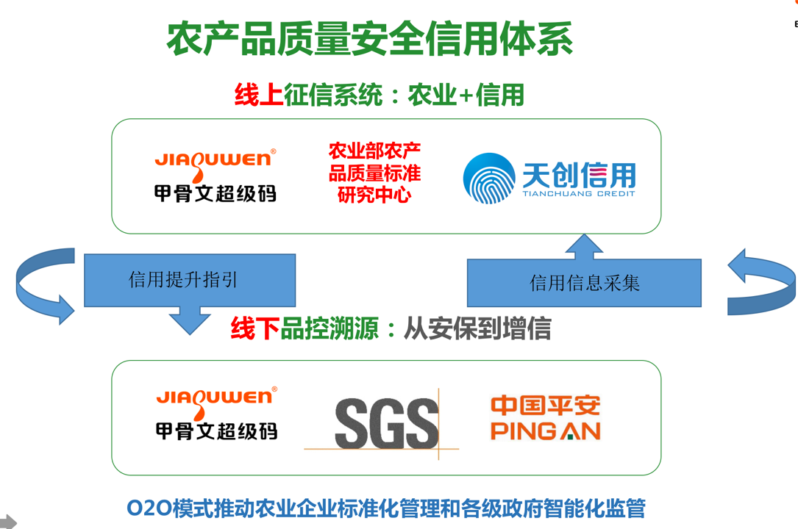

3.1、农资和农产品生产经营主体信用档案建设服务

农资和农产品生产经营主体信用档案，是农产品质量安全信用体系建设的首要基础，根据农业部下发的农资和农产品生产经营主体信用档案信息统计表的维度要求，结合自身数据资源及技术优势，出具企业公益性综合信用评价报告；企业/农户基础信用档案评价报告；企业/农户整体信用统计报告；对生产经营主体进行农产品质量安全信用体系建设意识普及培训等服务。

3.2、农资和农产品生产经营主体质量安全信用建设服务

通过企业自评、现场考察调研、风险评估，质量安全体系知识培训、实地抽样及产品检测、差异分析评估、深度辅导、规范化的生产制度上墙等服务，对企业与产品存在的问题进行剖析与辅导，输出企业/农户质量安全信用评价报告；企业/农户整体信用统计报告，对生产经营主体进行农产品质量安全信用体系建设意识普及培训，企业内部质量管理培训，采集系统使用培训，在线学习考试及系统操作使用培训等服务。

3.3、农业执法监管系统搭建服务

利用互联网、手机APP等渠道与经营户实现了监管信息的互联互通，第一时间将监管信息、预警处理信息、执法信息、技术信息、产品召回信息等下行数据推送给经营者，变过去的事后静态监管为全过程实时动态监管，实现了农业执法监管工作信息化、智能化、数据化。

3.4、农业行业红黑名单及重点关注名单建设服务

根据国家发展改革委、人民银行发布《关于加强和规范守信联合激励和失信联合惩戒对象名单管理工作的指导意见》，针对农业行业特点，根据国家统一标准，结合农业征信体系下的农产品、农资生产经营主体基础信用基础信用及质量安全信用要求，制定农业行业红黑名单及重点关注名单评判标准和农业行业信用修复机制及红黑名单退出机制，并根据该评判标准，出具农业行业红黑灰名单及重点关注名单编制报告。

3.5、农业行业信用监测系统搭建服务

通过对农业行业市场主体信用记录数据的采集整理、录入，通过数据整理、分析、清洗、筛选、汇总分析，利用大数据的技术手段，形成可视化的风险监测内容，排名机制及重点关注名单，根据量化指标，编制形成农业信用监测报告等服务。

3.6、农业信用大数据分析系统搭建服务

通过大数据的技术手段，使农产品农资生产经营主体的基础信用状况及质量安全状况由繁杂的数据转化为简单明了的信用分数及等级，并形成可视化的大数据报告。通过各品类主体、各行政区域的整体信用分数对比，形成排名机制、红黑名单及重点关注名单，政府可根据量化指标，进行科学决策及有效联合奖惩，出具的信用大数据报告可做为政府进行行政决策、方针政策制定、绩效考核、项目扶持评比提供有效依据。

4、供应链金融服务平台

供应链金融服务平台是以用户为中心，实现智能金融的平台化和场景化，依托IT系统的体系化建设，在链式结合中打造出“全用户、全流程、全周期”的管控模式，力求实现每个节点更加细致的金融服务。一方面，通过金融产品和服务方式的定制输出，从简单的存取款和信贷服务向消费金融及保险、理财等现代金融服务升级；另一方面，大数据征信、融资租赁、产业链金融等现代金融工具全面进入农村金融市场，可以加速推进农村金融现代化的改革进程。同时整合人工智能、大数据、云计算、区块链等高新科技做为核心要素，全面赋能金融机构，提升金融机构的服务效率，拓展金融服务的广度和深度，使得全社会都能获得平等、高效、专业的金融服务，实现金融服务的智能化、个性化、定制化。

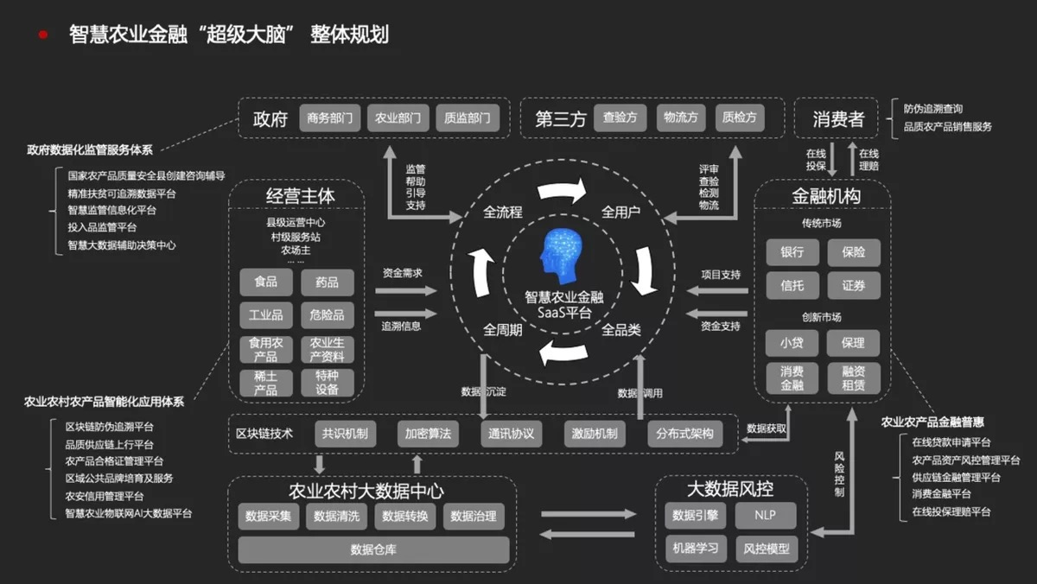

（五）大数据指挥中心

通过建设相关的硬件设备与软件服务，通过对“大农业”涉农单位（部门）多源数据的整合梳理，利用物联网、大数据、人工智能等先进的信息技术手段，建立智能化的农业生产决策支撑模型，实现数据和业务的高度集成和共享，打造集生产管理、日常运营、应急指挥、来访接待、技术培训、应用推广、线下购物、展示体验于一体的农业综合运营指挥大数据中心。为政府决策部门和农业生产主体进行科学决策提供数据支持和辅助预案。

1、农业资源大数据中心

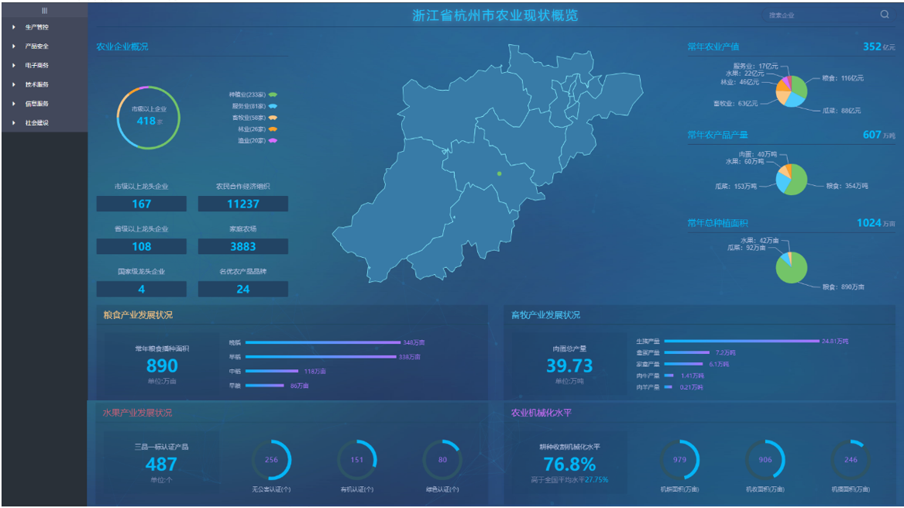

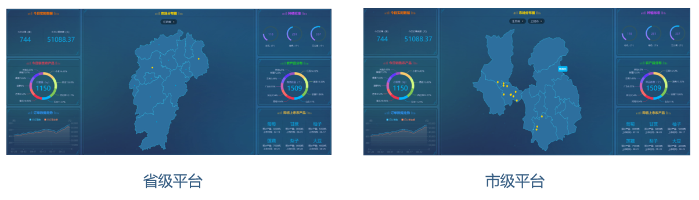

2、实时监测大数据中心

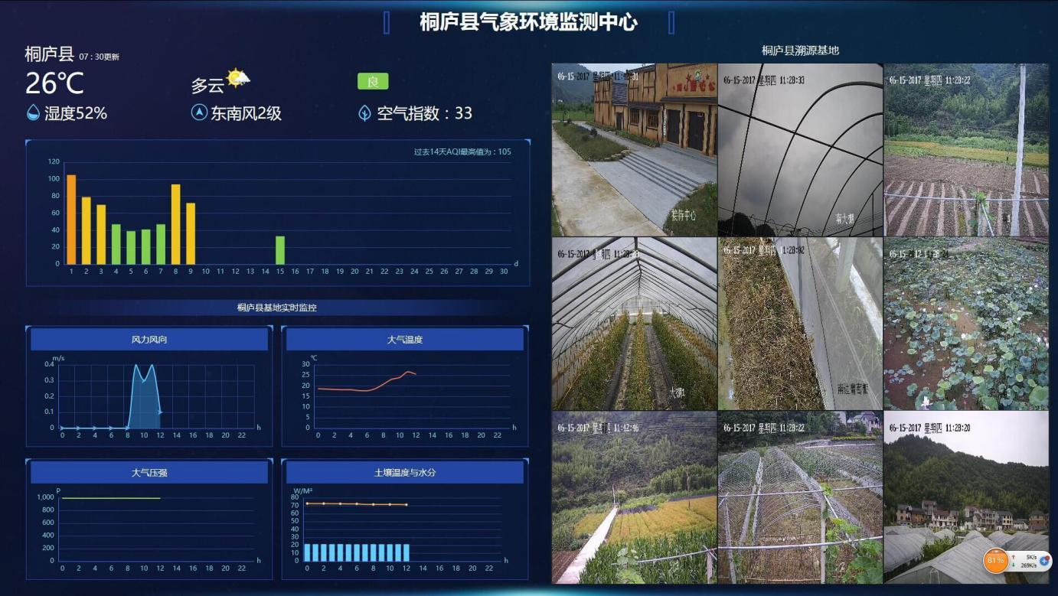

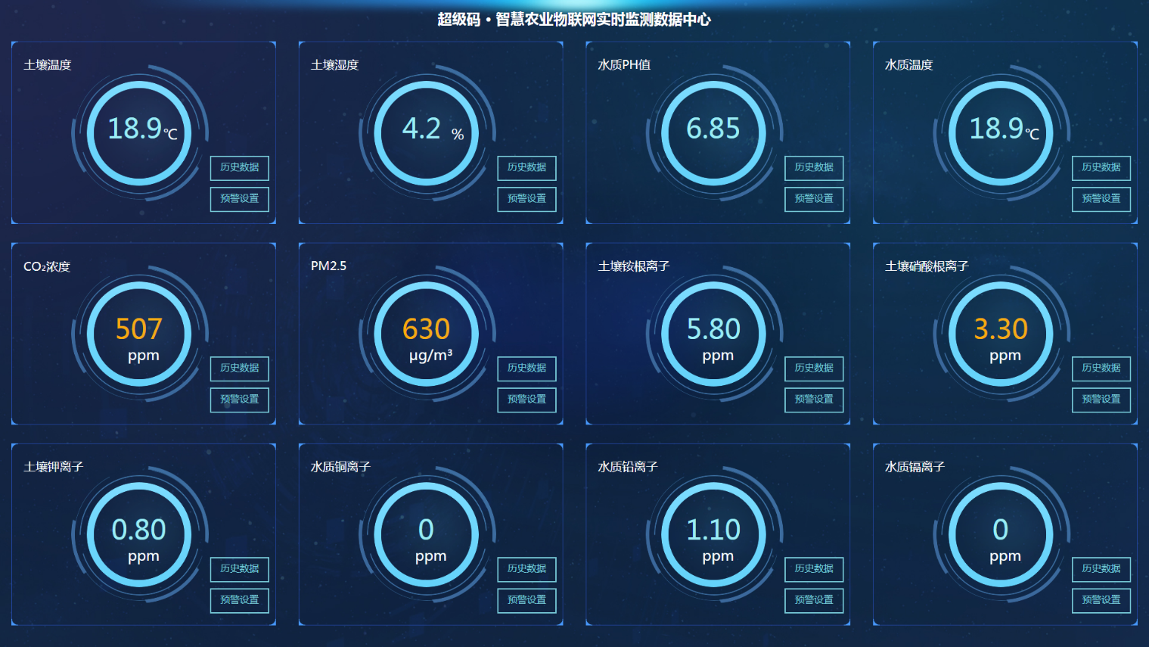

3、产品追溯大数据中心

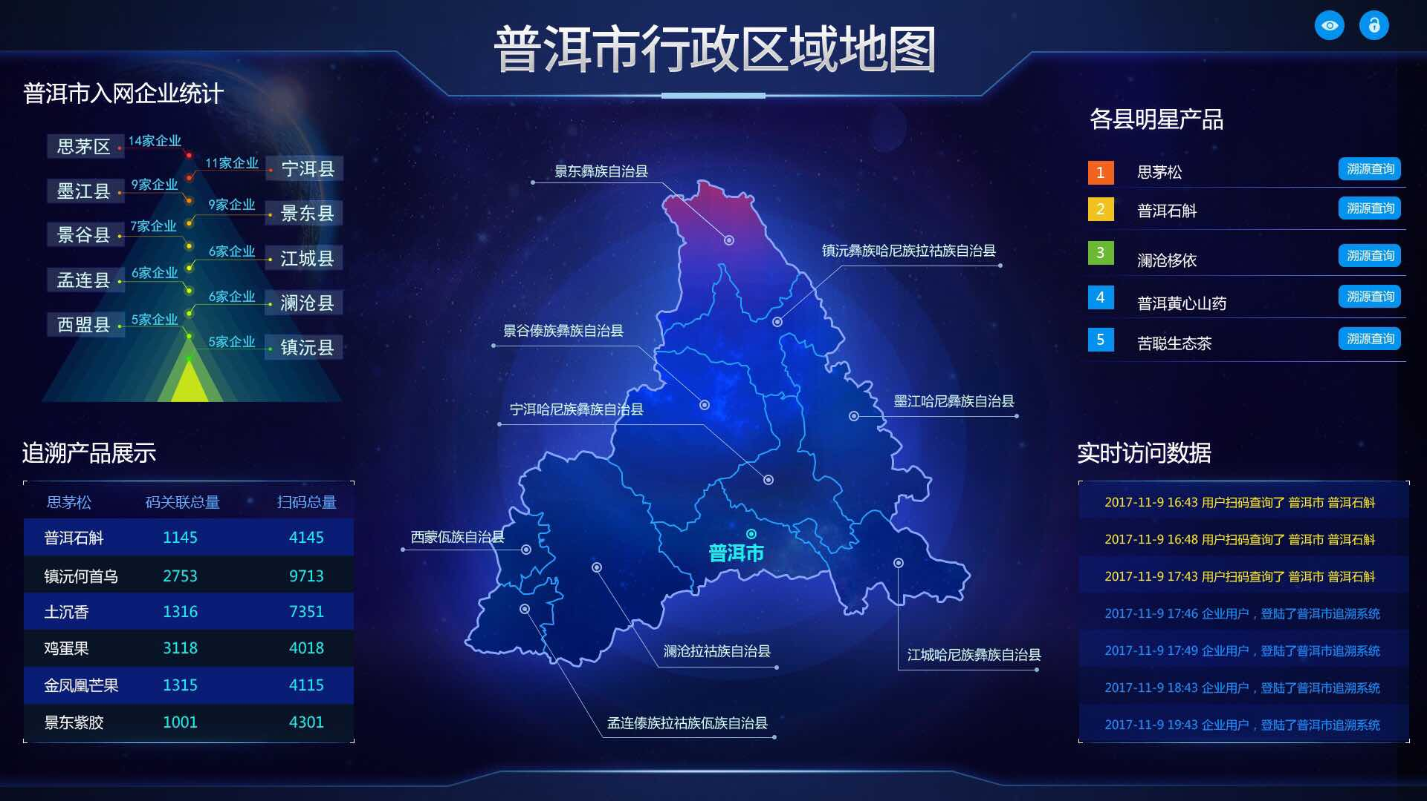

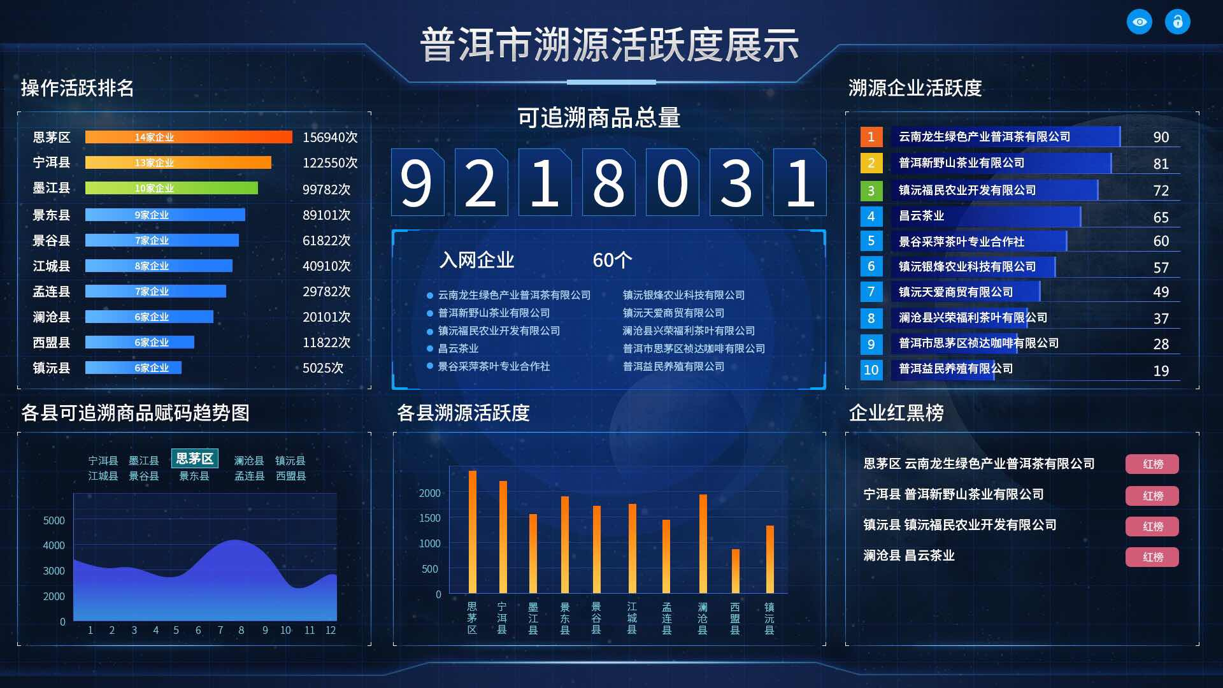

4、精准扶贫大数据中心





# 六、项目实施单位介绍

（一）企业简介

浙江甲骨文超级码科股份有限公司（以下简称公司）成立于2005年，是一家提供**“产品质量安全信息化体系”**整体解决方案的国家级高新技术企业。公司核心产品“两个平台一个载体”： 分别为以区块链为底层技术架构的“超级码PaaS开放平台”和“JGW超级农业大脑云平台”，以及“一物一码”产品身份证的应用载体。

多年来公司紧跟国家三农发展政策，利用数字经济推进乡村产业质量变革，构建“天空地”一体化数据采集系统与农产品质量 安全追溯体系，加速农村一二三产业融合，驱动农业由增产导向转向提质导向。

公司作为国家级高新技术企业，全国防伪溯源国家标准的起草单位，**产品品控溯源增信体系开创者**、产品合格评定标准应用的先行者，是国内较早拥有**完整自主知识产权**的以区块链为底层技术的农业领域物联网大数据平台。目前已获得国家及省市数百项荣誉以及知识产权专利证书，有着丰富的实践经验和大量的成功案例，目前公司专注为政府智慧监管“助力”，为企业品牌全产业链“赋能”，已为300多个地方政府、15000多家知名品牌企业、数百亿件商品提供“区块链防伪、产品全流程追溯、智慧农业、第三方品控、品质认证、反侵权假冒、农安信用、品牌培育、精准营销、大数据分析、品质供应链”等一站式服务。

公司积极发起、参与国家及行业组织的各项工作，联合农业农村部农产品质量标准研究中心/中国农业科学院农业质量标准与检测技术研究所共同成立了全国“**农产品溯源品控与政策发展研究中心**”，搭建了**“全国农业产品质量安全县创建服务平台”**，是 “**农业农村部农产品信息溯源重点实验室**”的战略合作单位，是商务部流通产业促进中心“**全国农商互联产业联盟**”的核心发起单位，与浙江大学（南浔）物联网产业研究院合作设立“**产品追溯技术研究所**”，联合12301国家智慧旅游公共服务平台技术服务商全面探索农旅融合，作为中国防伪行业协会、中国反侵权假冒创新战略联盟的常务副理事长单位，与以上组织及多家国家级行业机构，成立了全国行业公信力的大型平台**“中防验证（北京）公共服务平台（中国防伪）”**,并发起成立了**“全国溯源与品控专业委员会”，**同时还是浙江大学技术转移中心设立的企业工作站、浙江大学继续教育学院设立的现场教学点，平均每年为各级政府培训近千人次。

公司是国际标准组织“中国开放对象标识（OID）应用联盟”常务理事单位、“中国电商服务联盟”常务副会长单位、“中国县域扶贫行动联盟”发起人兼副秘书长单位，多次获得公安部主管的中国防伪技术协会评选的全国“蓝盾杯”技术创新奖、应用成果奖、优秀案例奖，同时也是杭州市“企业社会责任建设最佳企业”，公司将坚持肩负着“让天下产品皆可溯源”的使命，秉承“健康中国，食安为先”的原则，不忘初心，砥砺前行。

（二）产品简介

**“超级码PaaS开放平台”为全行业产品“一物一码”全场景应用赋能，**包含如下子平台：区块链防伪追溯SaaS云平台、物流防窜货管理SaaS云平台、一物一码营销管理平台、码制管理及码发放平台、反侵权假冒及品牌知识产权监管平台等，横向覆盖一物一码应用全场景。为各行业品牌企业、包装印刷企业、广告营销企业等赋能。打通企业全流程信息链，提升管理效率、提高智能生产、提供新零售与精准数据营销，最终解决企业在信息管理过程中重复建设的问题，大力降低企业数据管理操作成本，真正为企业打开提质增效的通路，以产品为核心打通企业全流程信息化应用。

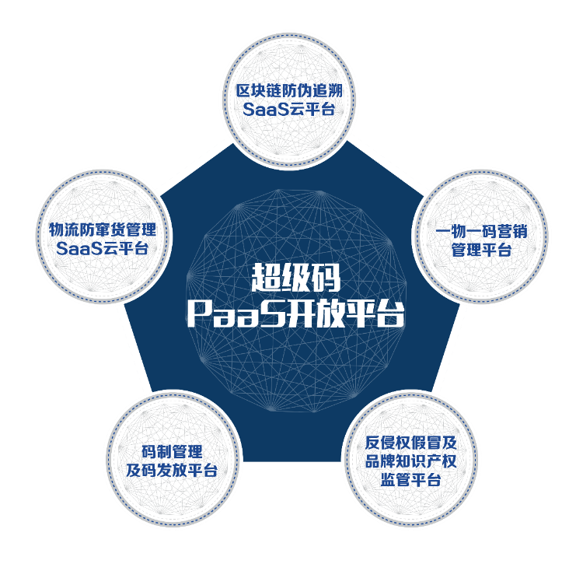

**JGW超级农业大脑云平台以区块链全流程追溯体系为核心，应用**云计算、人工智能、移动物联网、大数据等技术实现将农产品从田间到餐桌，从生产端到消费端实现全流程数字化与智能化管理；形成农业标准化、标准信息化、信息产业化、产业品牌化、品牌智能化的“新五化”大数据平台。

JGW超级农业大脑云平台能实时监测农产品生长情况、搜集反馈虫害、种养殖环境、疾病防控等数据，通过云计算和大数据分析，帮助农户制定科学合理的种养殖方案，促进农产品品质安全升级，助力农民增收；通过“数据+服务”线上线下全服务体系，引入品牌培育建设与营销推广，帮助企业打通物流、信息流及资金流助力农产品上行；实现产品“源头可查、全程可控、风险可防、责任可究、公众可查”，协助政府对区域内产业及主体进行智能化监管与决策。

平台以“防伪追溯平台”作为“大脑”联络区中的具备粘合力的万能触手，线上打通“智慧监管信息化平台”、“投入品监管平台”、“品质供应链上行平台”、“农产品合格证管理平台”、“农安信用管理平台”、“智慧农业物联网AI大数据平台”、“精准扶贫可追溯数据平台”，线下黏合国家农产品质量安全县创建咨询辅导、公共品牌培育、农业标准化与品控服务、保码“放心食”保险、品质溯源认证等服务版块。

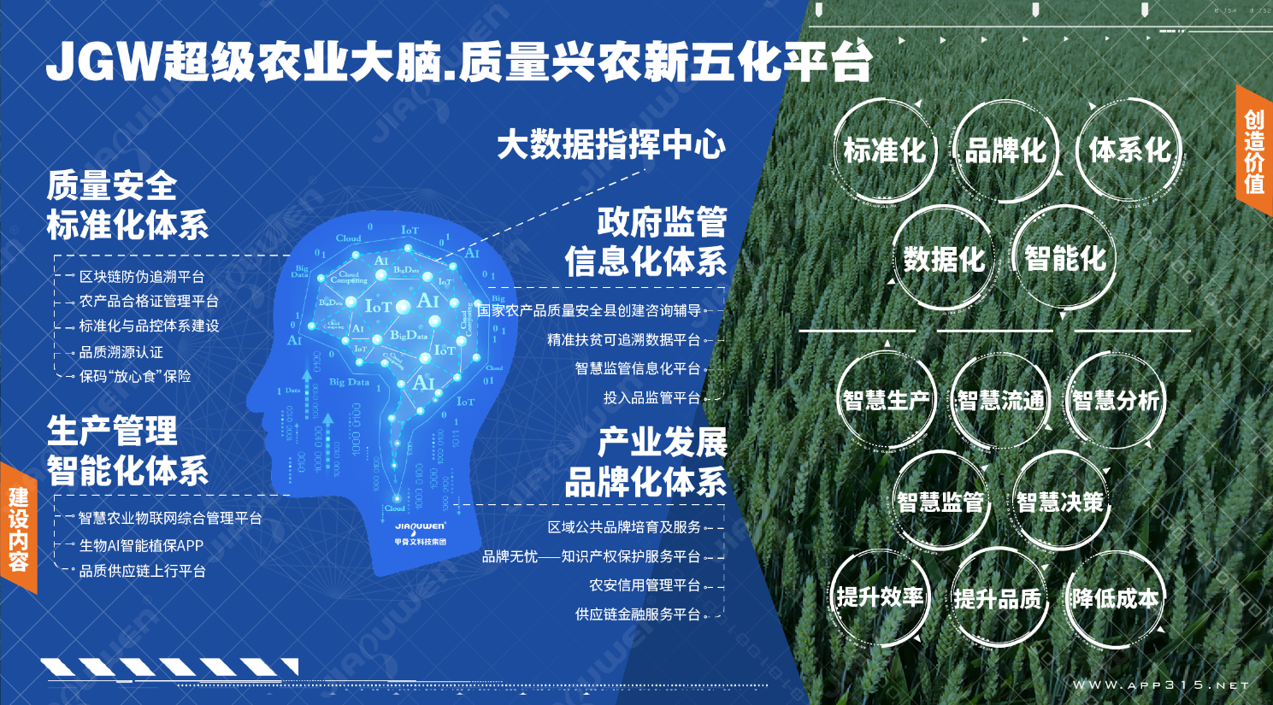

乡村振兴是国家战略，产品安全是国家底线，各级政府都将乡村振兴作为首要政治任务，乡村振兴的核心是产业振兴，质量兴农，公司紧随这一方针政策，为乡村振兴战略研发并提供“产业信息化高速公路”、“超级农业大脑”以及“智能大数据决策指挥中心” 三位一体的产品与服务，真正实现“源头可追、全程可追、风险可防、责任可究、公众可查”。

（三）行业贡献

公司是国内基于防伪溯源应用领域的知名物联网企业，整合了政府、社会、行业大量资源，参与多项行业国标和行业指南的撰写和制定，是《基于组织机构代码与物品编码的防伪溯源编码技术条件》国家标准起草单位。

在国家部委层面，分别与农业农村部农产品质量标准研究中心成立农产品溯源品控与发展政策研究中心，搭建全国农产品质量安全县创建服务平台，是农业农村部农产品信息溯源重点实验室的参与单位，是商务部流通产业促进中心“全国农商互联产业联盟”的核心发起单位，是国务院双打办中国反侵权假冒创新战略联盟的常务副事长单位，并发起成立“全国溯源与品控专业委员会”。

在产学研校企合作方面，是浙江大学继续教育学院现场教学点、浙江大学技术转移中心企业工作站，与浙江大学物联网产业研究院共建产品追溯技术研究所，是浙江大学CARD农业品牌研究中心、浙江农林大学中国三农发展研究中心的战略合作伙伴，通过产学研深度合作，积极促进国家级农产品溯源查询平台的搭建、数据互换互通及行业标准的建立。

同时，与全国级行业协会、联盟达成了很多重要的合作，是国家质检总局中国防伪行业协会副理事长单位，作为中国防伪行业协会、中国反侵权假冒创新战略联盟的常务副理事长单位，与以上组织及多家国家级行业机构，成立了全国行业公信力的大型平台“中防验证（北京）公共服务平台”，实现行业内数据互通互查，为品牌企业的反侵权假冒及知识产权保护和管理保驾护航，是中国开放对象标识（OID）应用联盟的常务理事单位，联合“中国商贸物流标准化产业联盟”探索物流与追溯行业的信息共享，在中国装配式建筑材料产业联盟中成立“品控溯源专家委员会”，为新型建材提供追溯服务，同时还是中国商贸物流标准化云平台供应链追溯平台的技术架构商。

在国际先进技术和行业跨界合作方面，与全国最顶尖历史最悠久的印钞造币实体——中国印钞造币北京印钞有限公司达成战略合作，共同研发和推广商用领域的印钞造币安全防伪技术，联合12301国家智慧旅游公共服务平台技术服务商全面探索农旅融合，公司还整合众多各行业专家资源，积极牵头成立国内首家农产品（食品）安全智囊团“农食安智库”，为政府及各行业决策发挥积极的参考作用。在电商平台及农产品上行通道资源整合上，公司是阿里巴巴“满天星计划”最早最核心的战略级合作伙伴，是京东集团、苏宁易购、酒仙网、亚马逊、云农场、东盟跨境电商平台等国内外主流电商服务平台唯一或核心级的合作伙伴。

值得一提的是，公司联姻国际百年信誉的第三方检验认证机构瑞士“SGS集团”和“德国莱茵TÜV”、全球最大保险机构“中国平安集团”，共同成立“联证公溯”项目组，构建中国产品跨境品控溯源增信行业标准，推出品控溯源增信行业新体系：“产品质量安全信任度解决方案——品控溯源增信体系”，在中国是首个依据国际标准把质量控制、检测验证、安全保险、部门监管、风险评估、防伪溯源、企业增信等环节运用于大数据智能管理平台的体系，真正意义上实现了产品全流程溯源，满足人们对产品质量防伪品控溯源的诉求，推动了中国产品质量安全迈入新时代。中国平安集团等保险服务第三方专门为公司“品控溯源增信体系”项目推出全球唯一首创的“产品（食品）溯源综合责任险”，充分保障了消费者权益，降低了政府及企业风险，引领了品控溯源行业的健康、长远发展。

更为重要的是公司旗下**农产品质量安全信用管理服务平台（简称：农安信用管理平台）**联合农业农村部农产品质量标准研究中心、天创信用共同向国家发改委（信用中国）申请并获批了农业领域内唯一的信用牌照。平台以信用分为基准，通过政府端、企业端两套服务平台，提供企业的诚信公益性评价、企业基础信用档案、质量安全信用建设服务、信用功能产品，服务于政府监管与农业企业征信。平台提供企业诚信公益性评价报告、农产品农资生产经营主体基础信用报告、农产品农资生产经营主体质量安全信用报告、农业行业红黑名单及重点关注名单编制报告、农业信用监测报告、农业精准大数据分析报告、信用分排名、企业内部质量管理的培训等模块，实现农业质量安全信用体系的全覆盖。

（四）技术力量

公司技术研发中心是浙江省级技术研发中心，同时也是行业内最具规模的研发中心之一，拥有专业、强大的技术研发团队，技术研发人员一百多人，每年投入研发费用的比例不低于销售收入的20%。研发内容主要涉及智能物联、品控监管、大数据构建、云计算、防伪溯源、企业数据管理、跨界营销等领域，研发核心成员来自微软、电信、华为、百度、阿里巴巴等相关企业。目前公司技术研发中心拥有大数据服务器群、溯源一体机、大数据监控屏、气候监控一体机、智慧农业传感设备、智能采集器、RFID电子标识、阅读器、定(变)焦监控器等硬件测试研发实验室、VR虚拟现实体验中心、人工智能体验中心、智慧农业大数据体验中心、虫情植保研究中心，力求给客户提供更好的服务体验。

公司是国内首屈一指安全性级别最高的云平台——阿里云及其“云栖小镇联盟”第66号居民，平台接轨金融行业的加密算法，已接受了全球多地同时灾备模拟测试及无数破解的恶意攻击测试，测试结果平台运行稳定安全。超级码区块链追溯SaaS云平台和三大运营商同时合作，云平台容量扩容性强大，每秒可承受过万的消费者高频发扫码量，确保系统不会down机，且云平台已获得国家信息系统安全等级保护第三级国家评审（简称“三级等保”）。

（五）团队优势

公司拥有“研发中心、营销中心、运营中心”下属多条产品线、业务线，涵盖研发、实施、支持、智能物联、品控监管、大数据构建、云计算、防伪溯源、企业数据管理、跨界营销等环节，致力为用户提供最好最专业的服务。

* 一流的研发团队

由来自微软、电信、华为、百度、阿里巴巴等核心技术人员组成的一流研发团队，研发成果包含数百项专利技术，同时公司还聘请了一批来自公安部、科技部、国家质监总局、国家标准委、国家知识产权局等退休老专家出任技术顾问，全方位为公司研发中心提供强有力的技术支持及咨询指导，为研发中心不断保持领先的技术研发能力打下坚实基础。

* 成熟的运营团队

项目执行运营团队核心成员是安全密码学、防伪印刷、智能自动化生产、机电一体化、智能硬件研发、防伪追溯、智能物联网、大数据计算等行业的专家，平均行业经验超过八年以上，拥有执行大型项目的丰富经验，是国内首家为企业全品类品牌产品提供产品防伪、防窜货、全流程溯源、风险预警、跨界营销等一站式防伪品控溯源服务的团队，同时也为政府部门提供产品质量安全可追溯监管体系服务，通过全流程防伪溯源营销技术解决方案，确保农产品从“田间”到“舌尖”的安全保障。

* 专业的售后团队

公司核心产品“一个载体两个平台”其背后的售后团队核心成员是来自农产品、食品、工业品、智能机器、智能硬件、防伪溯源、品控监测、智能物联网、大数据计算等行业的专家，平均行业经验超过五年以上，拥有丰富的运营保障经验，推出和首创行业内售后服务标准，目前已为全国省（区）300多个市/县人民政府、部分世界500强企业、国内15000多家知名品牌企业、数百亿件商品提供相关服务。

（六）典型案例

公司是国内主流的大型电商平台、政府部门、科研机构的技术服务商，也是农业部、商务部、工信部、标准委等国家部委的核心战略技术合作伙伴，“超级码PaaS开放平台”和“JGW超级农业大脑云平台” 目前已为全国省（区）300多个市/县人民政府、部分世界500强企业、国内15000多家知名品牌企业、数百亿件商品提供以防伪品控溯源为核心的产品质量安全信息化监管体系建设的一站式服务服务。

* 部分品牌企业客户：

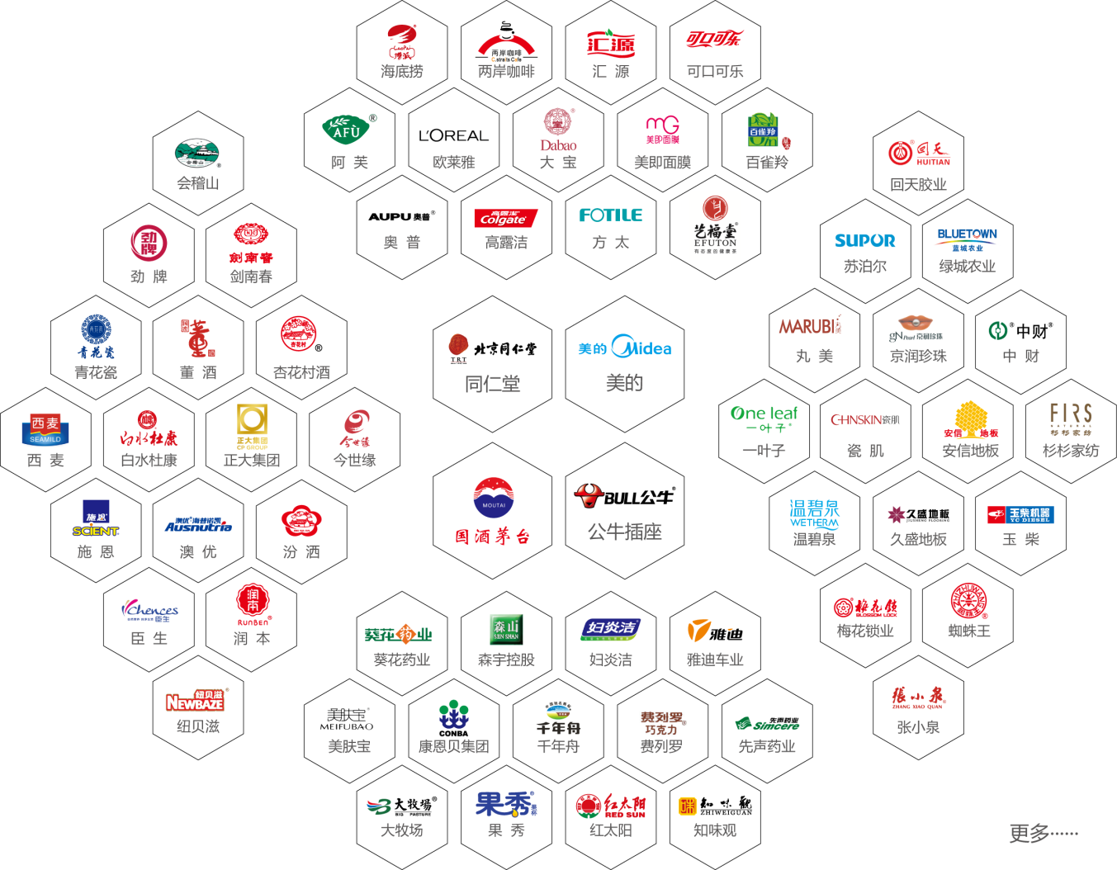

* 市县政府客户地图：

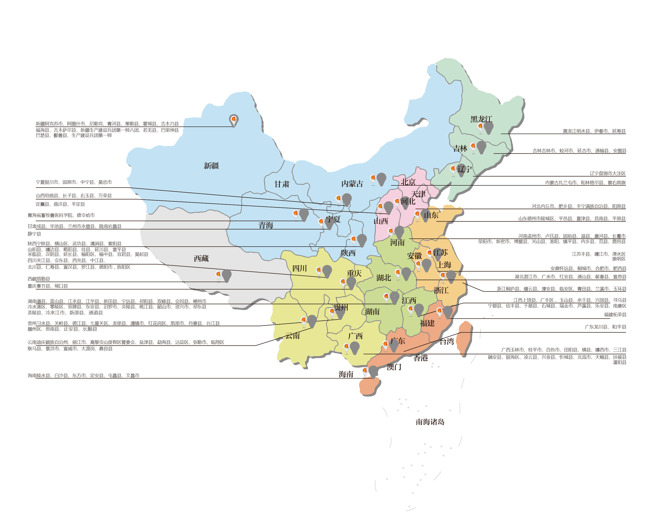

（七）合作伙伴

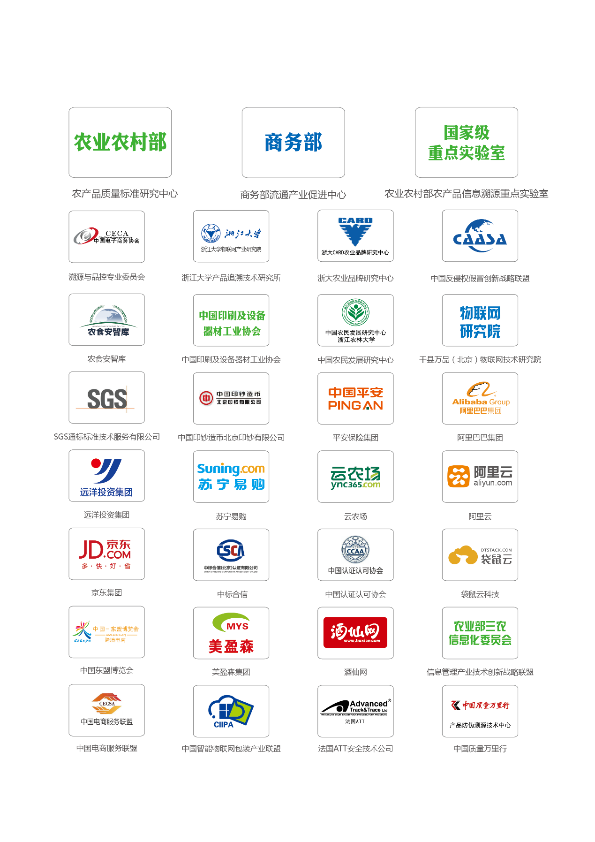

（八）资质荣誉

|  |  |
| --- | --- |
| 资质证书类（部分） | |
| 1 | 国家级高新技术企业认定证书 |
| 2 | 省级技术研发中心认定 |
| 3 | 防伪技术评审证书 |
| 4 | 信息系统集成及服务叁级资质 |
| 5 | 省级软件企业认定证书 |
| 6 | 能力成熟度模型集成叁级（CMMI） |
| 7 | 信息系统安全等级保护（三等级）认证证书 |
| 8 | 质量体系认证证书（ISO9001） |
| 9 | 环境管理体系认证证书（ISO14001） |
| 10 | 职业健康安全管理体系认证证书(OHSAS 18001) |
| 11 | 信息技术服务管理体系认证证书（ISO/IEC20000-1） |
| 12 | 信息安全管理体系认证证书（ISO/IEC27001） |
| 13 | 企业信用等级证书（AAA级） |
| 14 | 杭州服务名牌证书（品控溯源增信体系） |
| 荣誉奖项类（部分） | |
| 1 | 全国防伪溯源标准起草单位 |
| 2 | 中国电子商务溯源服务示范企业 |
| 3 | 2018浙江省准Pre独角兽企业 |
| 4 | 连年“蓝盾杯”技术创新奖、应用成果奖、优秀案例奖 |
| 5 | 全国防伪溯源技术评审通过单位 |
| 6 | 中国防伪行业协会优秀会员单位 |
| 7 | 杭州市“社会责任建设最佳企业” |
| 8 | 杭州国家高新区瞪羚企业 |
| 9 | 浙江省AAA级“守合同重信用”企业 |